2015远程研修的分散研修已经开始。为确保您的研修顺利进行，请仔细阅读以下内容：
- 使用正确的浏览器：我用过IE、360，都不是很好用。索性下载了谷歌浏览器，非常给力，任何时候都能上去，也能打开视频。（在地址栏输入http://www.qlteacher.com/）
- 如果您已经忘记怎么登陆个人空间，请看下面的视频（账号：身份证号，密码：姓名全拼）
http://yx.qlteacher.com/p-gz2015#/view/news/55b6d7980cf271e9c01a26a2

信息确认：

登录个人空间以后，点击“我的研修”中的“2015年高中教师全员研修----查看项目”，根据电脑提示完成信息确认
第一次登录帐号成功后，页面会自动跳转到确认信息的界面（注意：在参加的项目中第一次登录才会有信息确认，信息一旦确认后将不能再更改，所以请老师们一定要仔细确认好自己的信息。）在确认时会提醒让您输入“我确认我是高中......的学员”，如果无误，按照给出的文字输入即可。以下是详细步骤

1、第一步，确认研修项目学段信息。
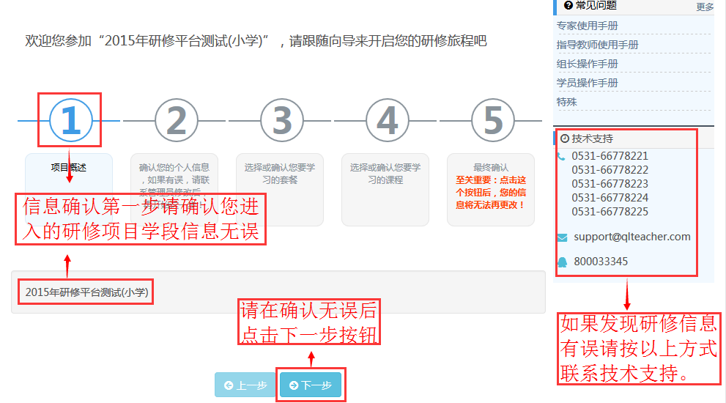

2、第二步，确认研修项目个人信息。
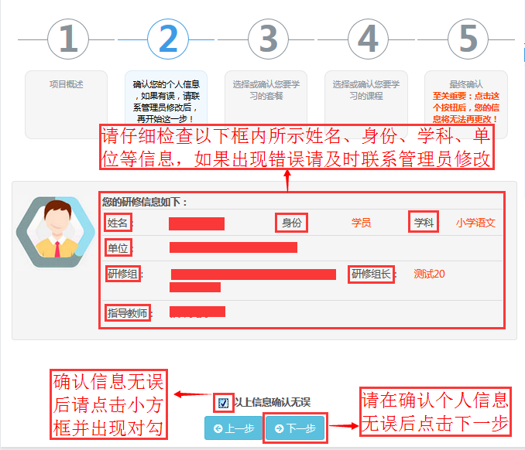

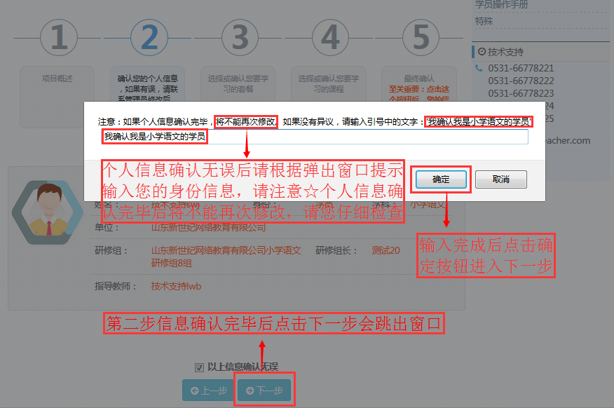
4.信息确认完毕之后，弹出一个新页面，在右上角有一个“进入研修”之类的文字，点一下，就进入到研修的页面了，点击这个页面左侧的“观课评课”就可以观评课了，具体的学员、研修组长、指导教师任务分工见下表，请按照表格规定的要求完成相应的任务
